ЛЕТОПИС ЗА МАЈ И ЈУН 2025. године
Техника и технологија – Окружно такмичење
Окружно такмичење је одржано 22.3.2025. у ОШ "Савремена" у Београду. Борис Хавран VI-1 у категорији рад по задатку освојио је треће место и пласман на Републичко такмичење.
Дани сећања и заједништва
• Дани сећања на страдале у ОШ „Владислав Рибникар“, Шепшину и Дубони реализовани су у мају кроз неколико едукативних радионица. Ученици су цртали афирмативне цртеже који указују на љубав, другарство и ненасилну комуникацију. Радионице су реализовали педагог, психолог, учитељи и предметни наставници.
Позориште за млађе основце
Представа „Рођенданска чаролија“ у организацији КЦ Сурчин реализована је 22. маја 2025. У Дому културе у Бољевцима за ученике млађих разреда, а 23. маја за ученике школе у Бољевцима. И овом приликом наши ученици уживали су у лепој и занимљивој позоришној представи.
Завршетак 8. разреда
Ученици 8. разреда последњег дана школе организовали су прославу завршетка основног школовања. Са разредним старешинама, предметним наставницима и директорком школе Бојаном Жугај Ненадовић дружили су се у школском дворишту, носећи мајице својих одељења. Испоштовали су договор о понашању током прославе и почистили потом школско двориште. Желимо им срећан пут у средњу школу!

Опраштање са учитељицама
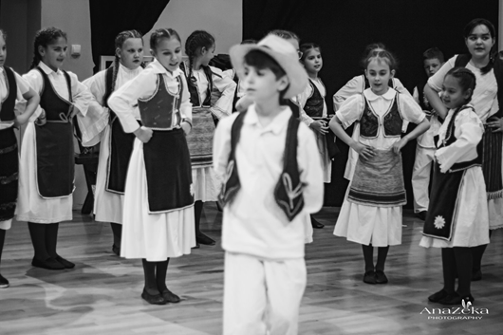
Ученици млађих разреда такође су се на прикладан начин опростили од својих учитељица. Ученици 4-1 и 4-2 организовали су приредбу у Дому културе са учитељицама Јеленом Матић и Јадранком Трифуновић, а ученици 4-3 опроштајни дан са учитељицом Јованом Лукач, уз симболично расецање трака. Нашим четвртацима желимо успешни прелазак у пети разред!

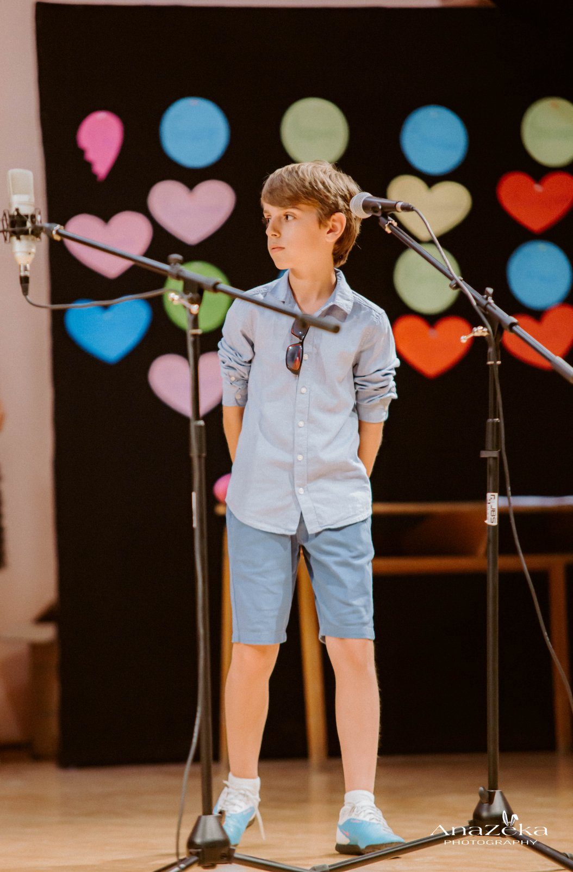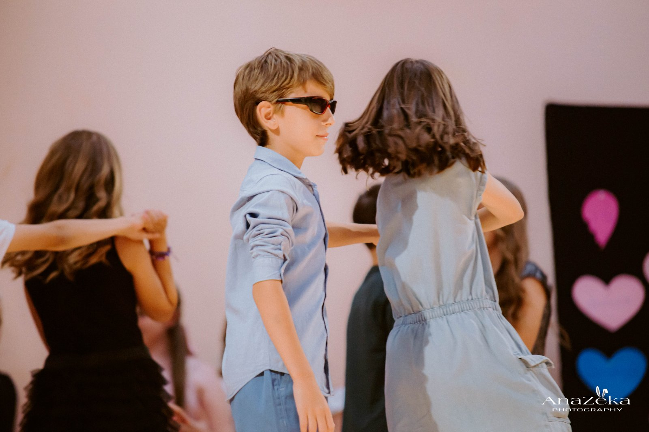
Завршни испит
Завршни испит за ученике осмог разреда одржан је 23, 24. и 25. јуна у школи у Бољевцима.Ученици су полагали три теста, из српског језика и књижевност, математике и трећег теста по избору. Ученици ће након добијених резултата приступити попуњавању листи жеља и упису у средње школе. Желимо им срећан пут у даље школовање!

Посета Музеју чоколаде

Ученици 5-1 и 5-3 са наставницама Светланом Јовановић Јовнаш и Славицом Деспотовић обишли су Музеј чоколаде у Београду. Посета је ученицима била занимљива и инспиративна, научили су понешто и историји чоколаде, како се прави чоколада, а прошетали су се и по центру града.
Сви циљеви посете успешно су реализовани.

Матурско вече
Дана 26. 06. 2025. Ученици 8-1 и 8-2 традиционално су прославили своје матурско вече у Клубу С, са разредним старешинама Теодором Родић и Борком Милошевић, учитељицама Јадранком Трифуновић и Катарином Јанковић, као и нашим дугогодишњим директором школе, Петром Муштерићем.Матурско вече било је лепо, дирљиво и свечано.
Срећан пут у даље школовање, драги осмаци!
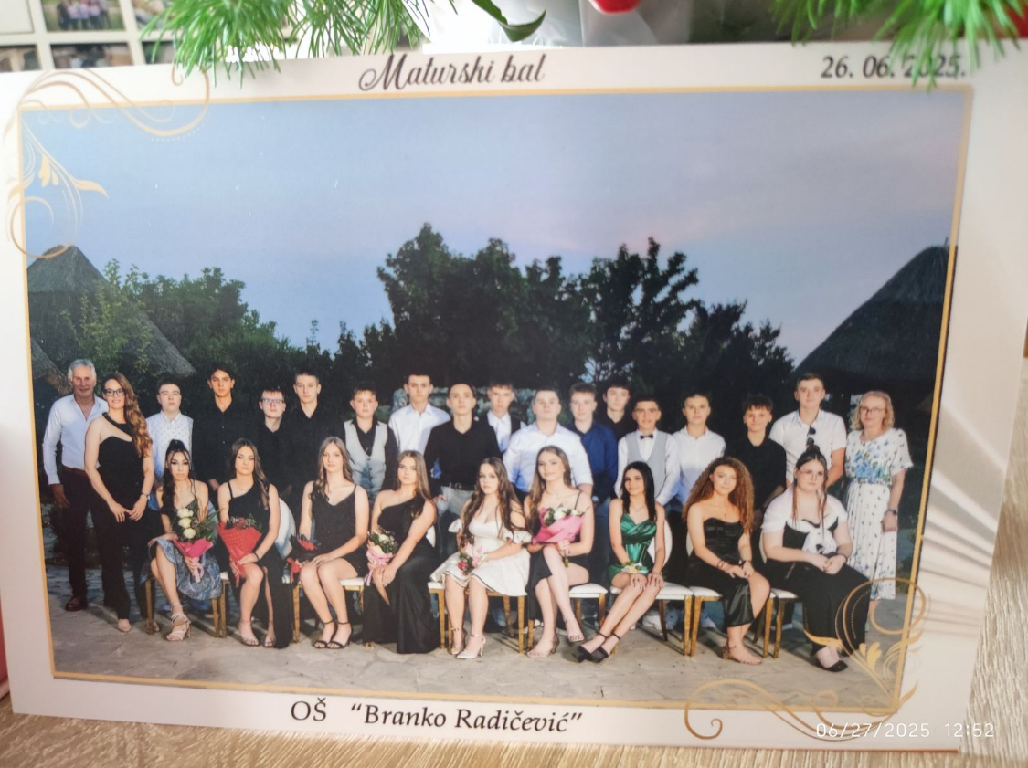

Одељење 8-1, одељенски старешина Теодора Родић

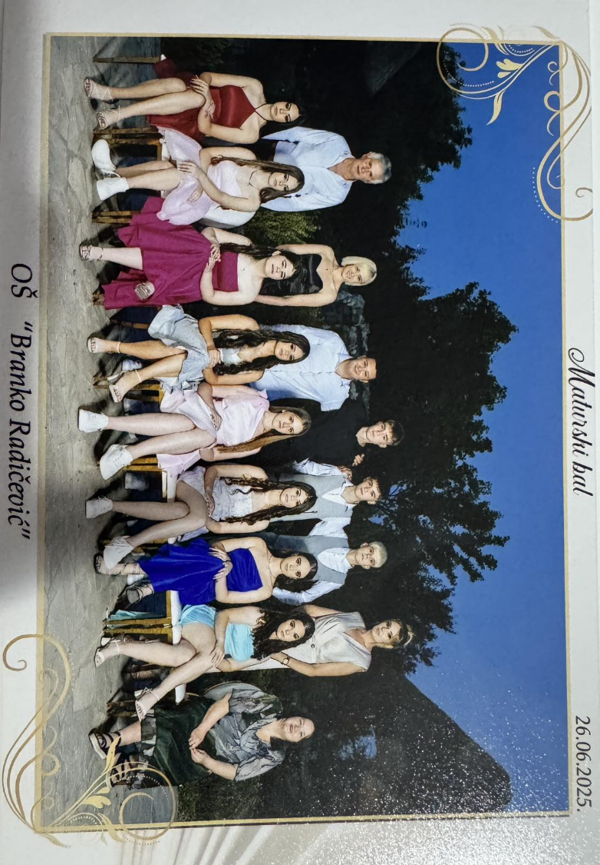

Одељење 8-2, одељенски старешина Борка Милошевић

На крају другог полугодишта
Обележили смо крај другог полугодишта школске 2024/2025. године. Наставник Александар Степановић је уручио дипломе, похвалнице и књиге ученицима за постигнуте резултате на такмичењима и у настави. Похваљена је Јована Јовановић - ђак генерације, Теодор Степановић - ђак године и ученици носиоци Вукове дипломе: Јована Јовановић, Исидора Јовановић и Вања Крижан.
Посебно је за хуманост и другарство награђена Невена Радаковић. Такође, и носиоци дипломе „Доситеј Обрадовић“ награђени су дипломама следећи ученици: Ана Крстић, Јована Јовановић, Исидора Јовановић, Доротеја Јанковић, Лара Крунић,
Ивана Шарац, Вања Крижан, Ксенија Андрашец и Невена Радаковић.
Одељење 3-2 је добило награду за најначитаније одељење.

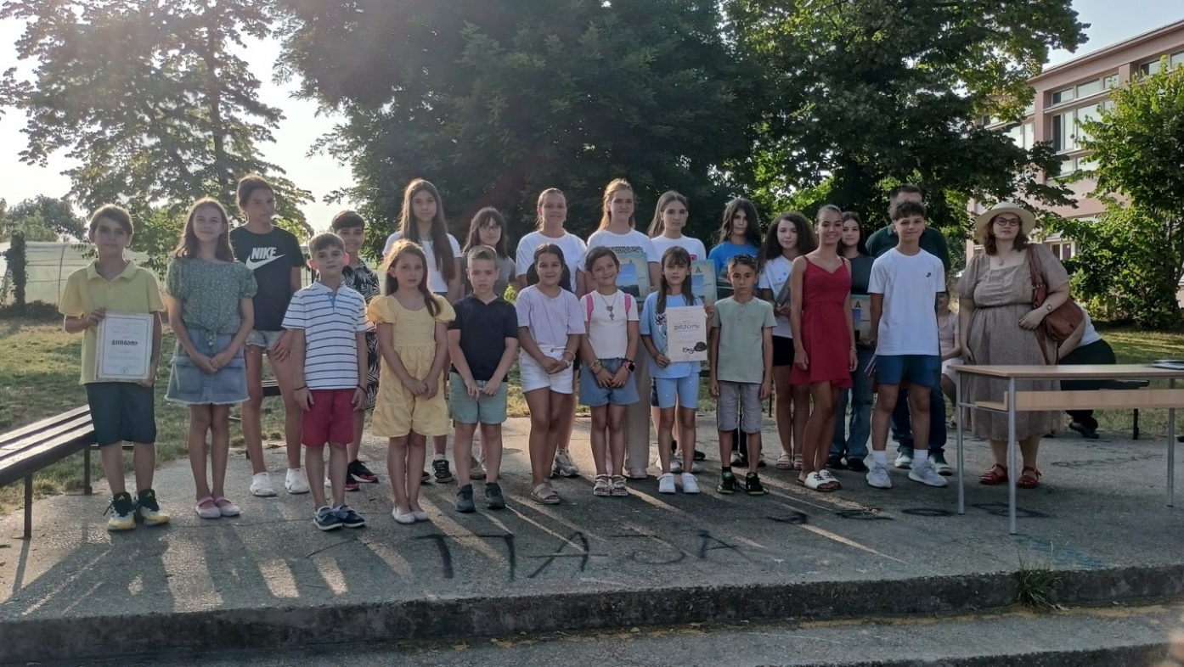
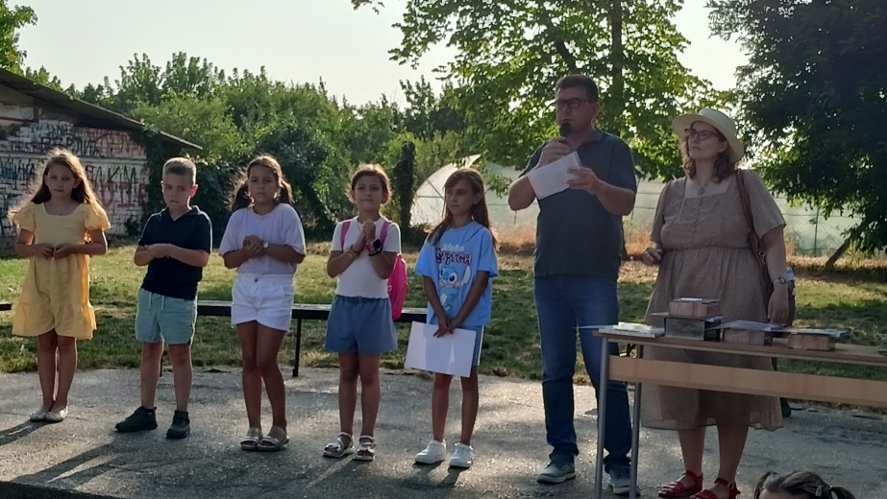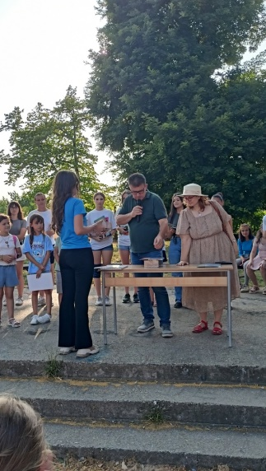
Резултати такмичења за школску 2024/2025. годину

ИМЕ И ПРЕЗИМЕ | РАЗРЕД И ОДЕЉЕЊЕ | ПРЕДМЕТ | МЕСТО / НАГРАДА | РАНГ ТАКМИЧЕЊА
Добрић Алексија | 1 | Математика Мислиша | Трећа награда | општина
Илић Мила | 1 | Математика Мислиша | Похвала | општина
Милиновић Максим | 1 | Математика Мислиша | Похвала | општина
Младеновић Емилија | 1 | Математика Мислиша | Трећа награда | општина
Недељковић Наталија | 1 | Математика Мислиша | Друга награда | општина
Степановић Олег | 1 | Математика Мислиша | Прва награда | општина
Милинковић Обрад | 2 | Математика Мислиша | Похвала | општина
Мршојевић Матеја | 2 | Математика Мислиша | Трећа награда | општина
Драговић Вук | 3 | Математика Мислиша | Похвала | општина
Ђокић Лазар | 3 | Математика Мислиша | Трећа награда | општина
Видаковић Димитрије | 4 | Математика Мислиша | Похвала | општина
Илић Катарина | 4 | Математика Мислиша | Трећа награда | општина
Степановић Теодор | 4 | Математика Мислиша | Прва награда | општина
Степановић Теодор | 4 | Математика Мислиша | Трећа награда | Републичко
Магловски Павле | 5-1 | Математика Дописна олимпијада | Похвала
Петровић Душан | 5-2 | Математика Дописна олимпијада | Прва награда
Теа Вучковић | 5-2 | Српски Песничка сусретања | Друга награда | општина
Анамарија Хавран | 5-1 | Српски Песничка сусретања | Трећа награда | општина
Дарија Марић | 5-1 | Српски Песничка сусретања | Похвала | општина
Реља Милошевић | 5-1 | Техника и технологија | Друго место | општина
Борис Хавран | 6-1 | Техника и технологија | Прво место | општина
Борис Хавран | 6-1 | Техника и технологија | Треће место | окружно
Нађа Стојчић | 6-1 | Музичко  Златна звездица | Друго место | општина
Лена Радосављевић | 7-1 | Техника и технологија | Друго место | општина
Ненад Радовић | 7-3 | Ликовно  „Мали Пјер“ | Треће место | општина
Лара Крунић | 8-2 | Српски беседништво | Прва награда написана беседа | општина
Лара Крунић | 8-2 | Српски беседништво | Друга награда изговорена беседа | општина
Исидора Јовановић | 8-2 | Српски беседништво | Прва награда написана беседа | општина
Исидора Јовановић | 8-2 | Српски беседништво | Друга награда изговорена беседа | општина

